МИНИСТЕРСТВО ОБРАЗОВАНИЯ И НАУКИ
ФЕДЕРАЛЬНОЕ ГОСУДАРСТВЕННОЕ БЮДЖЕТНОЕ ОБРАЗОВАТЕЛЬНОЕ
УЧРЕЖДЕНИЕ ВЫСШЕГО ОБРАЗОВАНИЯ
«ВОРОНЕЖСКИЙ ГОСУДАРСТВЕННЫЙ ЛЕСОТЕХНИЧЕСКИЙ УНИВЕРСИТЕТ имени. Г.Ф. МОРОЗОВА»

ИНФОРМАТИКА

Методические указания
к выполнению курсовых работ для студентов по направлению
подготовки бакалавра
09.03.02 «Информационные системы и технологии»

Воронеж
2018

УДК 681.3

Меерсон, В.Э. Информатика [Текст]: методические указания к выполнению курсовых работ для студентов по направлению подготовки бакалавра 09.03.02 - «Информационные системы и технологии» / Меерсон В.Э., М-во образования и науки РФ, ФГБОУ ВО «ВГЛТУ им. Г.Ф. Морозова». – Воронеж, 2018. – 17 с.

Печатается по решению редакционно-издательского совета ВГЛТУ

Рецензент:
АО «НИЭТ», начальник лаборатории
канд. техн. Наук А.И.Яньков

ВВЕДЕНИЕ
Характер современного промышленного производства требует от инженера высокого уровня профессиональной подготовки и умения на этой основе проводить исследования, ставить эксперименты, анализировать их результаты, осуществлять поиск оптимальных решений, как в лабораторных, так и в производственных условиях, что с современных условиях невозможно без применения и знания вычислительной техники.
В практической деятельности инженера необходимым этапом принятия плановых и управленческих решений являются элементы научных исследований, результаты которых используются в качестве исходной информации в задачах оперативного планирования. Поэтому целью изучения дисциплины «Информатика» является приобретение будущими специалистами теоретических знаний и практических навыков работы на персональном компьютаре, знание основ программирования и компьюторной графики.
Методические указания содержат в себе общие положения по написанию курсовой работы, структуру курсовой работы по дисциплине «Информатика», примерный перечень тем курсовых работ, стандарты оформления отчета по курсовой работе.

Общие положения.

По программе дисциплины предусмотрена курсовая работа. Курсовая работа является самостоятельно выполняемым заданием, предназначена для усвоения студентом современных графических технологий и графических инструментов, получения практических навыков реализации графического конвейера и методов интерполирования и аппроксимации кривых и поверхностей произвольного вида, требует разработки целостного законченного проекта, оформленного в соответствии с требованиями ГОСТ.
Курсовая работа выполняется по темам, указанным в приложении. Тема также может быть выбрана студентом самостоятельно, если она соответствует тематике курсовых работ дисциплины и согласована с преподавателем курса или руководителем индивидуального обучения.
Курсовая работа выполняется студентом индивидуально. Допускается выполнение работы в составе группы — два, три человека при условии увеличения объема работ в соответствующее число раз. Защита при этом проводится с каждым студентом индивидуально по всему объему курсовой работы.
Сроки. Курсовая работа выполняется в течение 2 семестра 1 курса.
Примерная структура курсовой работы и оценка трудоемкости ее выполнения приведены в табл. 1.
Таблица 1
Структура курсовой работы и оценка ее трудоемкости

Наименование разделов курсовой работы | Объем рукоп. стр. | Объем затрат, час
1 | 2 | 3
1.Введение. Знакомство с алгоритмическими структурами математических и логических задач. | 3 | 0,5
2.Содержательная постановка задачи, предписанных условий ее решения и описание исходных данных | 1 | 0,5
3. Декомпозиция исходной задачи | 1 | 1
4. Стратегия поиска решения задачи | 1 | 2
5. Стратегия поиска решения подзадач | 3 | 2
6. Формализация подзадач, вывод необходимых математических выражений | 3 | 3
Продолжение таблицы 1

Наименование разделов курсовой работы | Объем рукоп. стр. | Объем затрат, час
1 | 2 | 3
7. Обоснование выбора метода решения для каждой из подзадач. Перечень используемых объектов графического редактора. | 5 | 3
8. Выделение особых случаев | 1 | 1
9. Создание условий для применения выбранных методов решения подзадач | 2 | 1
10. Определение структур данных | 1 | 1
11. Определение макетов представления результатов решения задачи | 1 | 1
Для разработки программы:
12. Разработка алгоритма решения задачи | 5 | 4
13. Подготовка отладочных примеров | 2 | 2
14. Определение особенностей программной реализации подзадач, перечень и описание подпрограмм | 3 | 2
15. Формирование и комментирование текста программы в соответствии с блок-схемой алгоритма | 5 | 2
16. Отладка программы и корректировка алгоритма по результатам отладки | - | 3
17. Решение задачи с заданными условиями и исходными данными | 1 | 0,5
18. Интерпретация полученных результатов | 1 | 0,5
19. Составление программной документации | 3 | 2
Без программной реализации:
20. Методика создания графического изображения. Формирование первоначального изображения (объектов изображения). | 3 | 2
21. Поэтапное описание и выполнение преобразований, системы визуализации (связь образов с переменными элементов), иллюстрируя все действия рисунками, пояснениями. Выполнение практической части дублируется CD – диском. | 17 | 14
22. Область применения данного метода | 1 | 1
23. Оформление отчета по курсовой работе | 42 | 2
Итого: | 42 | 35

Контроль за выполнением курсовой работы производится тремя этапами:
  - Изучение литературы. Выбор языка программирования и метода.
  - Формирование первоначального алгоритма. Представление рабочих материалов на бумаге (1 месяц).
  - Поэтапное описание и выполнение преобразований (1 месяц).
  - Оформление, сдача и защита отчета по курсовой работе (1 месяц).
Отчет должен четко фиксировать:
  - подробное описание метода;
  - перечень элементов системы;
  - структуру элементов (объекты — их параметры, диапазон изменения, графический образ, перечисление механизмов, ограничений, связи и т.д.);
  - описание связей элементов системы;
  - поэтапное описание преобразований, системы визуализации (связь образов с переменными элементов).
Отчет подготавливается компьютерным способом. При подготовке отчета следует учитывать требования ГОСТ на техническую документацию.
Оценка за курсовую работу учитывает: стройность и ясность описания (в отчете); ритмичность выполнения работы; качество, объем, сложность практической части; функциональные возможности применения данного метода.
Возможно написание компьютерных рефератов. Реферат выполняется только в среде «Stratum» и представляет собой электронный учебник (гиперссылки, статические и динамические иллюстрации, тексты, мультимедийные фрагменты). Частота отчетности при создании реферата — 1 раз в 2 недели. В качестве курсовой работы по согласованию с преподавателем засчитывается выполнение работ по заказу ОЦНИТ, ГКОН, ЦРО по изготовлению электронных обучающих сред дисциплин ВУЗовского цикла.
В табл. 2 приведено соответствие наименований разделов курсовой работы и программы дисциплины.
Таблица 2
Наименование разделов курсовой работы и программы дисциплины
№  п/п | № раздела дисциплины | Наименование разделов курсовой работы
1 | 2 | 3
1. | Раздел 1-3 | Знакомство с векторными, растровыми и гибридными графическими технологиями и выбор графического редактора.
2. | Раздел 2-6 | Подробное описание метода преобразований. Перечень используемых объектов графического редактора.
3. | Раздел 2-6 | Методика создания графического изображения. Формирование первоначального изображения.
4. | Раздел 2-7 | Поэтапное описание преобразований. Область применения данного метода
5 | Раздел 1-7 | Формирование отчета о выполненной курсовой работе и подготовка к защите курсовой работы.

Примерный перечень тем курсовых работ.
1. Организация массивов, критерии выдачи и стратегии поиска
Написать программу формирования двумерного массива D(n,n) из диапазона вещественных чисел. Числа формировать используя формулу D(i , j)=(B-A)*RND+A. Отсортировать массив по убыванию. Вывести распечатку массива в таблицу, диагональные элементы распечатать на форме, а 3-й столбец и сумму 5-й строки в текстовых окнах.

2. Структуры и методы доступа к данным
Задание:
Даны числа а1, а2,..., аn, каждое из которых отлично от нуля. Если в последовательности отрицательные и положительные числа чередуются (-,+,-,+, ... или +,-,+,-, ...), то последовательность не изменяется. Иначе в последовательности вначале поставить все отрицательные члены, затем положительные, сохранив порядок их следования. Пользоваться можно только одним массивом аi.

3.Создание игрового приложения Тетрис
Задание:
Постановка задачи: Разработать алгоритм программы, которая выполняет перемещение фигур по экрану сверху вниз, координацию их местонахождения в соответствии с действиями играющего.Фигуры состоят из квадратов одинакового размера, набор фигур - конечный, последовательность выпадения фигур - случайная. Игрок должен вкладывать фигуры на дно стакана по возможности с большей плотностью (количество незаполненных квадратов должно быть минимальным). При этом ряд, полностью заполненный квадратами, должен автоматически исчезать со стакану. Квадраты не должны накладываться один на один. Игрок может остановить и продолжить игру. Уровень определяет количество квадратов и скорость в начале игры.

4. Создание игрового приложения Пятнашки
5. Базы данных в Excel и Visual Basic
Задание Создание и заполнение таблицы Выдача списка участков Создание макроса для выдачи списка

6. Системы счисления
Изучить системы счисления, их назначение, правила выполнения арифметических действий с числами в различных системах счисления и принцип записи чисел в разных кодах. Освоить методику перехода из одной системы счисления в другую, методику кодирования чисел и действие с ними. Создать программу осуществляющую перевод чисел из одной системы счисления в другую, а так же производящую арифметические действия над числами из разных систем счисления.

7. Задание
Выполнить преобразование числа по следующей цепочке
Выполнить сложение, вычитание, умножение и деление чисел А и В
Выполнить следующие действия (C+D),(C-D),(-C+D),(-C-D), применяя прямой, обратный и дополнительный коды.

8. Задание
Найти среднее арифметическое положительных чисел. Удалить все числа, большие среднего арифметического. Исходные данные хранятся в текстовом файле, переписать их в массив, динамический линейный список и типизированный файл. Обработку вести во всех трех случаях. После удаления найти среднее арифметическое всех оставшихся чисел.

9.
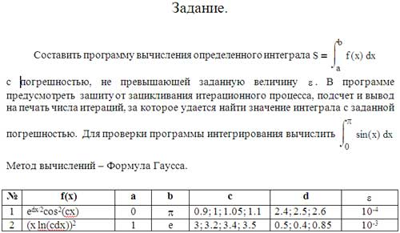

10. "Разработка программы решения системы двух уравнений с двумя неизвестными по теме Матричные игры. "

11. Задание:
В течение пяти дней (рабочая неделя) рабочий изготавливает детали семи различных типов. Известно количество изготовленных им деталей за каждый день и стоимость изготовления одной детали каждого типа (стоимость изготовления детали не меняется). Написать программу, которая вводит данные, выполняет расчет и выводит на экран:• исходные данные в виде таблицы, где перечислены наименования деталей, стоимость изготовления, количество деталей, изготовленных за каждый день;• количество деталей каждого типа, изготовленных за неделю;• заработок за каждый день;• день с наибольшим заработком.

12. Задание:
Спортивный магазин продавал в течение года 7 моделей роликовых коньков по цене, устанавливаемой в начале каждого месяца. Написать программу на языке VBA, которая вводит исходные данные, выполняет расчеты и выводит на экран: • исходные данные в виде таблицы, где перечислены модели роликовых коньков, цены на них в каждом месяце, количество проданных роликовых коньков одной модели в течение каждого месяца; • доход от продажи каждой модели коньков за год; • доход от продажи всех моделей коньков за каждый месяц; • общий доход от продажи всех моделей коньков за год; • наименование модели коньков, принесшей наименьший доход за первые 6 месяцев.

13. Задание:
Разработать проект «Поиск фигуры» содержащий форму на который требуется найти фигуру путем перемещения указателя мыши. Этапы поиска фигуры должны отображаться соответствующими сообщениями в строке состояния. Фигура не будет видна на форме до тех пор, пока указатель мыши не попадет на нее.

14. Задание:

Разработать проект «Просмотр картинок», содержащий форму, на которой можно просматривать картинки, находящиеся на жестком диске, сетевом и на DVD-ROM.

15. Задание:
Программа выбирает слово и рисует на экране столько прочерков, сколько букв в этом слове. Отгадать, какое слово загадано программой. В каждый ход играющий указывает одну букву.
Если названа буква, входящая в состав слова, она подставляется вместо соответствующего прочерка. В противном случае играющий теряет 1 очко. В начальный момент у играющего 15 очков.
Сколько очков у играющего будет на момент окончания игры.
16. Задание:

Два числа называют дружественными, если каждое из них равно сумме делителей другого, кроме самого этого числа, например, 220 и 284:
1+2+4+5+10+11+20+22+44+55+110 = 284
1+2+4+71+142 = 220
Заданы два натуральных числа n и m. Найти все дружественные числа в диапазоне от n до m.
В основе метода решения задачи лежит поиск суммы всех делителей чисел, принадлежащих указанному интервалу, и затем поиск пар дружественных чисел по определенным суммам делителей.
При решении задачи введено ограничение: максимальное рассматриваемое число не должно превышать 15000.
17. Задание:

Записать программу решения задачи вычисления приближенного значения интеграла для функции f(x) в интервале(a;b) с числом, точек разбиения n по формуле правых прямоугольников.
Для контроля правильности полученного решения включить в программу операторы вычисления интеграла по формуле Ньютона–Лейбница, используя приведенную в таблице первообразную функцию F(x), предварительно проверив равенство 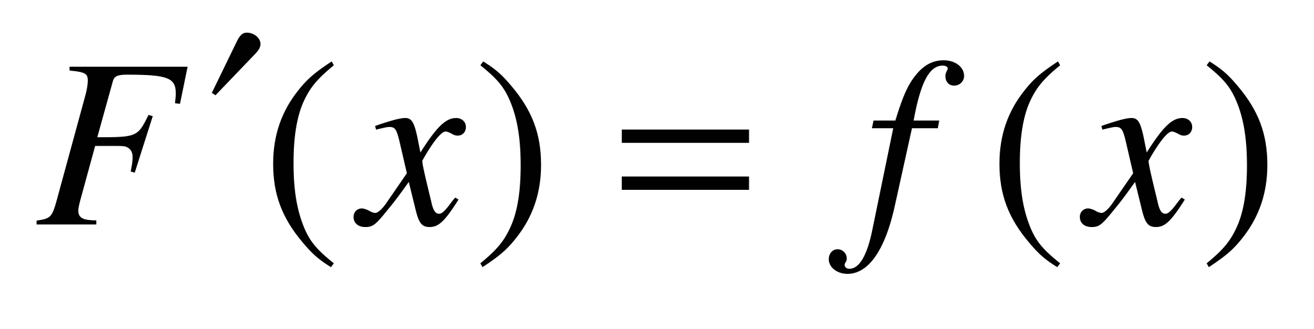.
Если погрешность превышает 0.0001, подберите такое число разбиений n, при котором погрешность будет не выше этого числа.
Решите эту же задачу средствами табличного процессора Microsoft Excel.
f(x) = 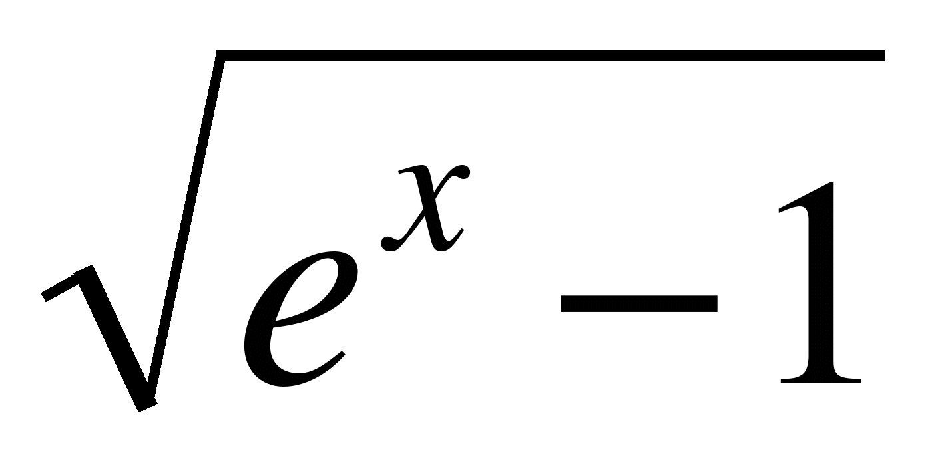.
a = 0.1;
b = 0.7;
n = 104;
F(x) = 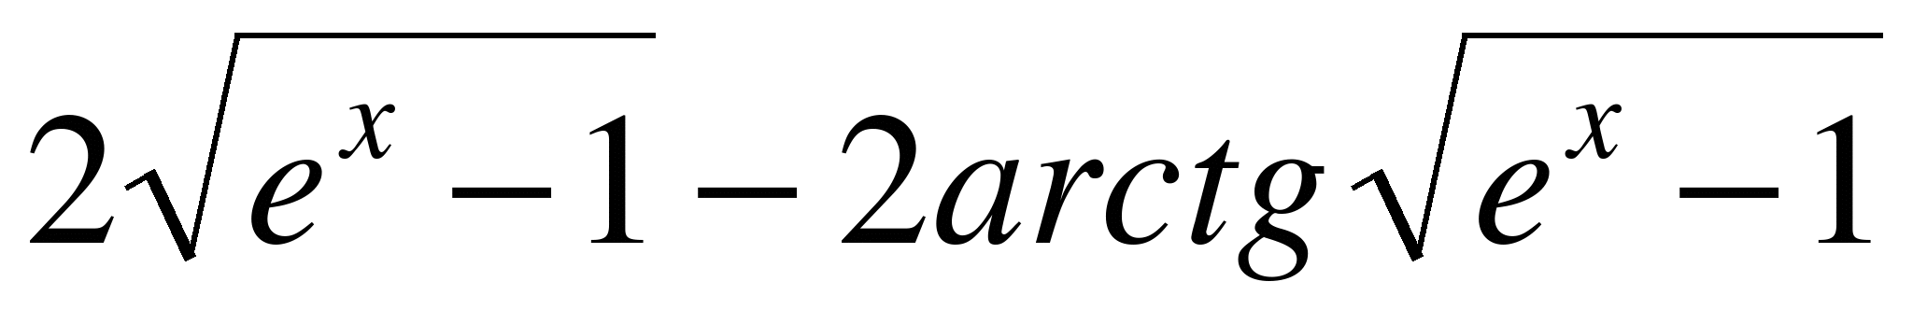.
18. Задание:

Написать программу решить системы линейных уравнений двумя способами:
по формулам Крамера;
методом обратной матрицы.
Продублировать решение средствами табличного процессора Microsoft Excel.
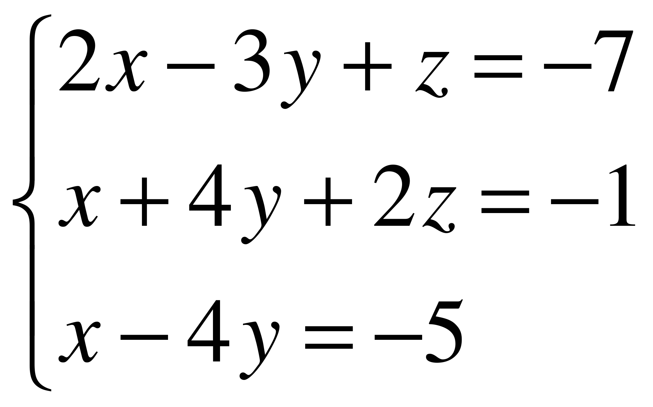
19. Задание:

Написать программу для решения системы линейных уравнений методом Гаусса
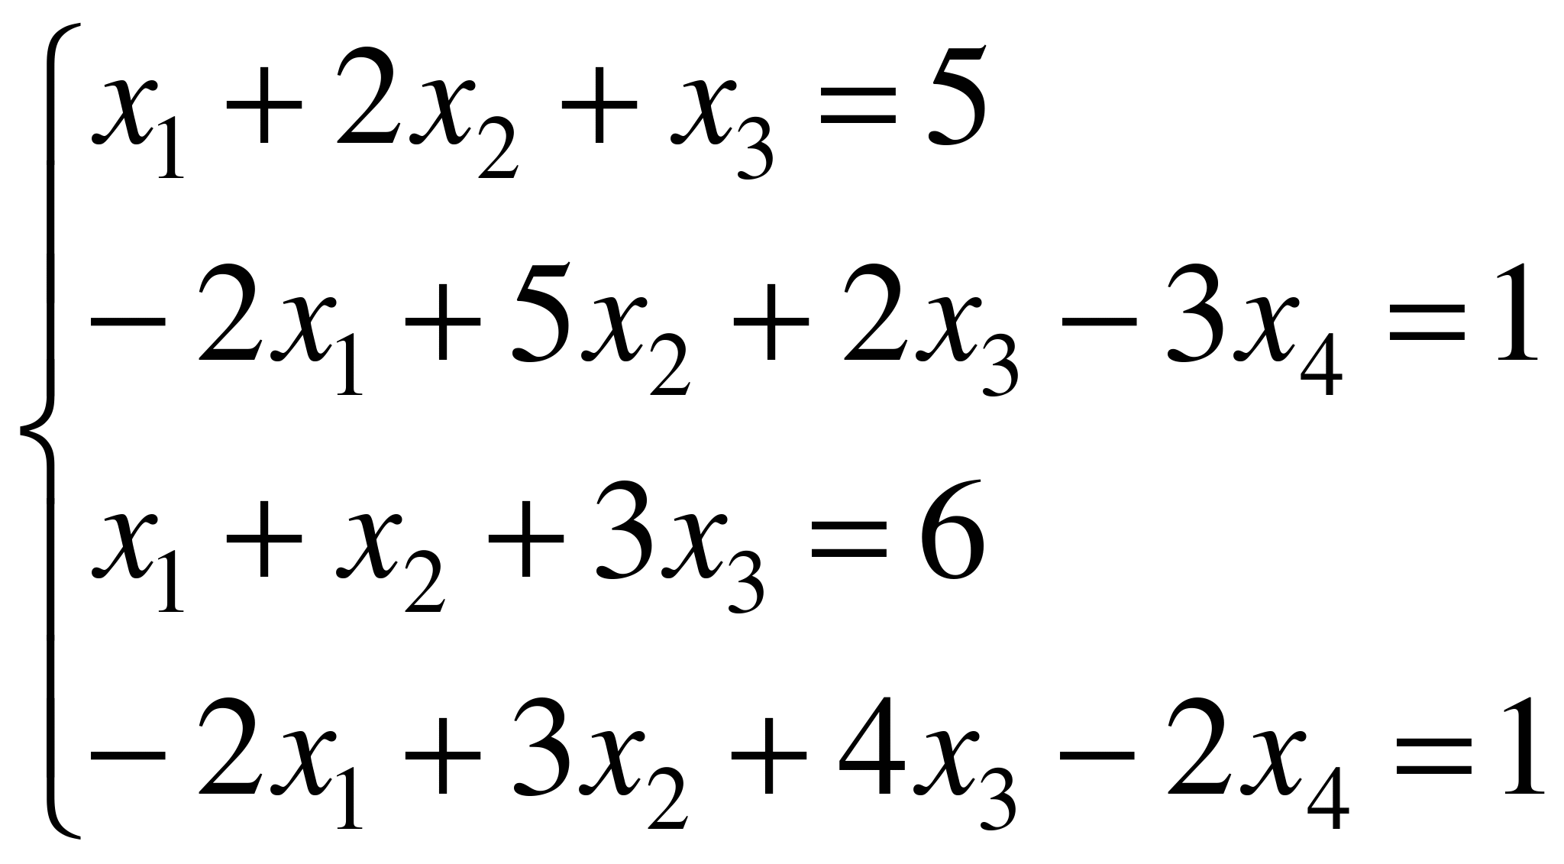
20. Задание:
Записать программу решения задачи вычисления приближенного значения интеграла для функции f(x) в интервале(a;b) с числом, точек разбиения n по формуле правых прямоугольников.
Для контроля правильности полученного решения включить в программу операторы вычисления интеграла по формуле Ньютона–Лейбница, используя приведенную в таблице первообразную функцию F(x), предварительно проверив равенство .
Если погрешность превышает 0.0001, подберите такое число разбиений n, при котором погрешность будет не выше этого числа.
Решите эту же задачу средствами табличного процессора Microsoft Excel.
f(x) = 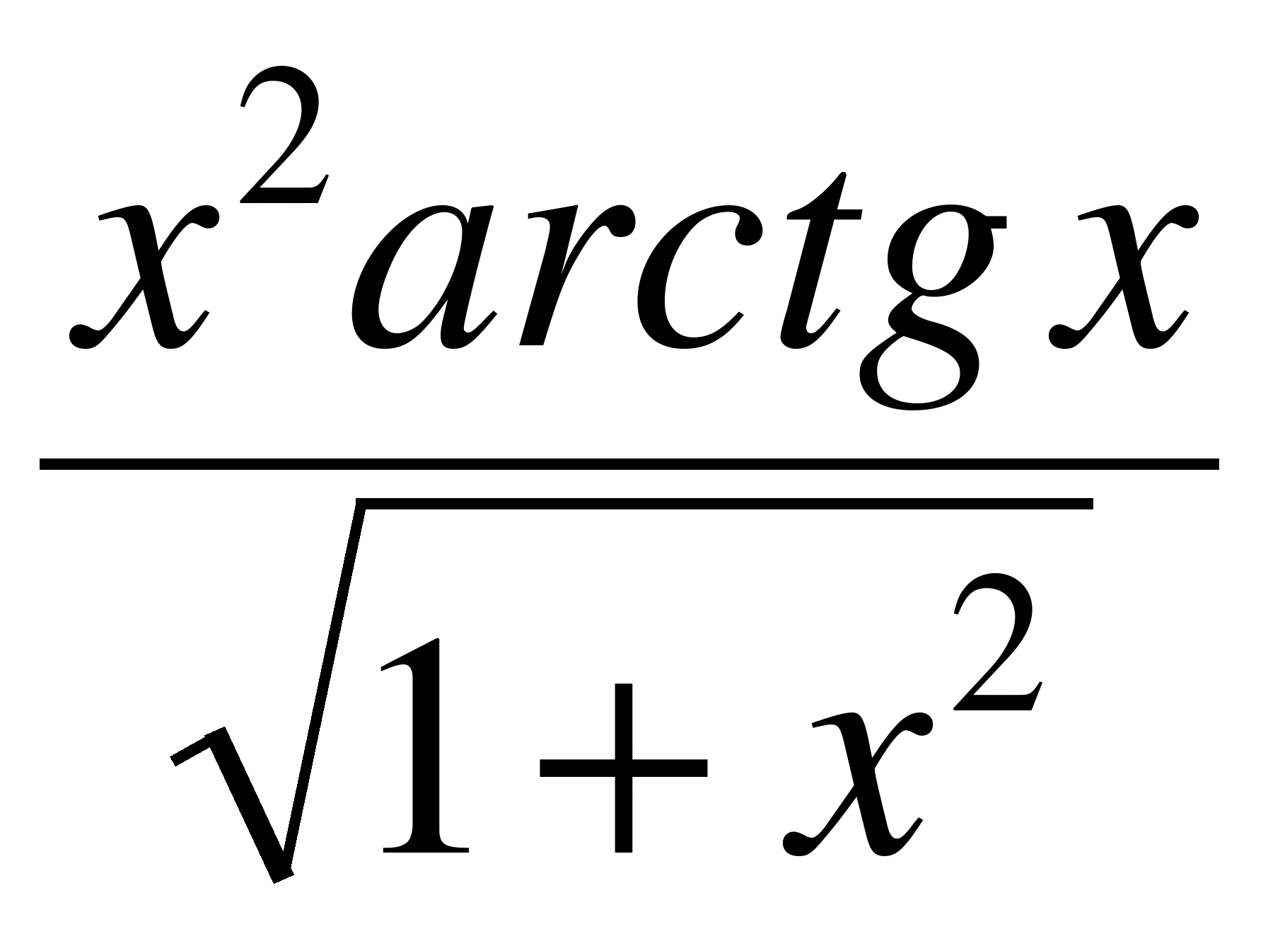.
a = 0.02;
b = 0.9;
n = 22;
F(x) = 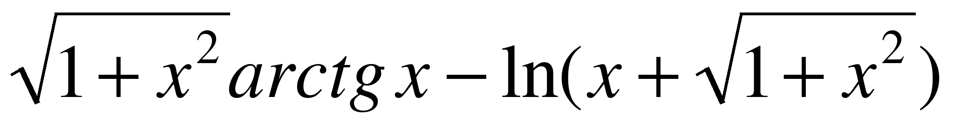.
21. Задание:
Написать программу для решения системы линейных уравнений методом Гаусса
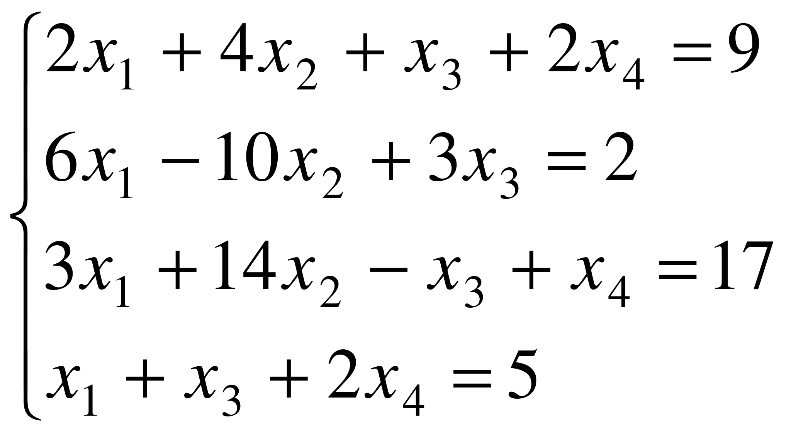

Требования по оформлению работ по ГОСТ 7.32-81.
- Каждая курсовая работа выполняется в печатном виде - на бумаге размером А4, ориентация - книжная, верхнее поле - 25 мм, нижнее поле - 25 мм, левое поле - 30 мм, правое поле 15 мм, шрифт - Times New Roman Cyr, размер шрифта - 14, межстрочный интервал – одинарный, с отступами на красную строку (1,25). Работа подписывается автором, указывается дата ее выполнения. Страницы необходимо пронумеровать и обязательно оставить поля для возможных замечаний рецензента. Нумерация страниц − верхняя, по центру страницы. Номер страницы на титульном листе не проставляется. Разделы нумеруются и обозначаются арабскими цифрами без точки. Заголовки разделов пишутся с абзацным отступом, стилем заголовок. Тексты разделов отделяются от заголовка пропуском строки. Оглавление автоматическое.
- Иллюстративные материалы должны иметь текстовые надписи, определяющие представленный материал, сквозную нумерацию иллюстраций в составе работы. На приведённые иллюстративные материалы, листинги программ в тексте должны быть ссылки.
- Объем курсовой работы, как правило, должен составлять не менее 20- страниц.
- В конце работы должен быть приведен библиографический спи-
сок, содержащий все использованные источники в порядке появления на них ссылок в тексте, и оформляется согласно ГОСТ 7.1-76.
Образец оформления:
Никулин, Е. А. Компьютерная геометрия и алгоритмы машинной графики [Текст]: [учебное пособие]. - СПб.: БХВ - Петербург, 2003. - 560 с.: ил. - На обл.: Геометрические основы компьютерной графики. Аффинные и проективные преобразования. Математические модели поверхностей и объектов. Геометрические задачи визуализации.
- На титульном листе должны быть ясно написаны название учебного заведения, кафедры, фамилия и инициалы студента, номер зачетной книжки, группа, название дисциплины и тема работы, фамилия и инициалы преподавателя. Титульный лист курсовой работы должен быть оформлен следующим образом:

Министерство образования и науки Российской Федерации
Федеральное государственное бюджетное образовательное
учреждение высшего образования
«Воронежский государственный лесотехнический университет
имени Г.Ф. Морозова»

Кафедра ___________________________________________________
(название кафедры)

Пояснительная записка
_____________________________________________________
(вид работы)
_____________________________________________________
_____________________________________________________
(тема)
__________________________________________________________________________
_____________________________________________________
(код и наименование направления подготовки)

По дисциплине ________________________________________
______________________________________________________

Студент группы _______________  (номер группы)  Руководитель, ____________________  (ученая степень, ученое звание) | ___________  (подпись)  __________  (подпись) | ______________  (инициалы и фамилия)  _____________  (инициалы и фамилия)

Воронеж _____
(год)

- В работу включаются все этапы, указанные в курсовой работе, строго по положенному варианту.
- Описание этапов выполнения располагаются в порядке возрастания их номеров, указанных в курсовой работе, сохраняя нумерацию этапов.
- Условия задания приводится полностью. Ответы излагаются четко и аккуратно. Все сноски и примечания перепечатываются одинарным интервалом внизу той же страницы, к которой они относятся.
- После получения прорецензированной работы, как не зачтенной, так и зачтенной, исправляются отмеченные рецензентом ошибки и выполняются все рекомендации рецензента.
- Проценты нужно отделять от числа пробелом (100 %).
- Рисунки обязательно подписываются снизу:
Рисунок 1 − Название
Таблицы нумеруются по правому полю, затем ниже посередине размещаются их заголовки:
Таблица 1
Название
Если таблица продолжается или заканчивается на следующей странице, то там следует писать по правому полю
Продолжение табл. 1
или
Окончание табл. 1

Структура курсовой работы
По своей структуре курсовая работа должна состоять из краткого введения, изложения основного материала, включая практическую часть, заключения и списка литературы.
Во введении студент должен показать актуальность рассматриваемой проблемы, ее место в курсе дисциплины, сформулировать основную цель и задачи, которые будут раскрыты в курсовой работе. Анализ содержательной постановки задачи, выбор графического редактора.
Основное содержание. Автор должен раскрыть содержание вопросов темы, демонстрируя умение самостоятельно анализировать фактический материал и различные точки зрения по данной проблеме в опубликованной литературе. В работе так же важно высказать и обосновывать собственную точку зрения по исследуемой проблеме.
Далее подробное описание метода преобразования, перечень используемых объектов графического редактора. Формирование первоначального изображения (объектов изображения). Поэтапное описание и выполнение преобразований, системы визуализации (связь образов с переменными элементов), иллюстрируя все действия рисунками, листингами программ.
Выполнение практической части дублируется CD – диском.
В заключении рекомендуется подвести итог всей работы, сделать выводы в соответствии с выдвинутыми во введении целями и задачами курсовой работы. Описать области применения данного метода. Выводы должны соответствовать только тому материалу, который изложен в работе. Их желательно давать в виде тезисов, отдельных положений.

Оформление работы:
Введение - определяется актуальность темы и постановка цели и задач.
Основная часть курсовой работы должна включать не менее 3 разделов (пунктов), в которых раскрывается содержание темы. Студент также обязан выполнить практическое задание и обосновать свои результаты.
Заключение работы отражает основные выводы по теме.
Список литературы рекомендуется строить в алфавитной последовательности. При выполнении курсовой работы следует использовать не менее 5 источников из основной и дополнительной литературы. Сроки издания, представленных источников, не должны быть ранее пяти лет года выполнения курсовой работы.

Библиографический список

Основная литература

- Информатика: Учебник [Электронный ресурс] / И.И. Сергеева, А.А. Музалевская, Н.В. Тарасова. - 2-e изд., перераб. и доп. - М.: ИД ФОРУМ: НИЦ Инфра-М, 2013. - 384 с. - ЭБС "Знаниум".
- Каймин В. А. Информатика [Электронный ресурс]: рек. М-вом образования РФ в качестве учеб. / В. А. Каймин. - 6-e изд. - М.: ИНФРА-М, 2016. - 285 с. - ЭБС "Знаниум".

Дополнительная литература
- Федотова Е. Л. Информатика [Электронный ресурс]: курс лекций: учеб. пособие / Е. Л. Федотова, А. А. Федотов. - М.: ИД ФОРУМ: ИНФРА-М, 2011. - 480 с. - ЭБС "Знаниум".
- Елович И. В. Информатика [Текст] : рек. УМО по образованию в обл. приборостроения и оптотехники в качестве учеб. для студенов высш. учеб. заведений / И. В. Елович, И. В. Кулибаба; под ред. Г. Г. Раннева. - М. : Академия, 2011. - 400 с.
- Программирование и основы алгоритмизации [Электронный ресурс] : учеб. пособие / В. К. Зольников, П. Р. Машевич, В. И. Анциферова, Н. Н. Литвинов; ВГЛТА. - Воронеж, 2011. - ЭБС ВГЛТУ.
- Голицына О. Л. Языки программирования [Электронный ресурс]: учебное пособие / О.Л. Голицына, Т.Л. Партыка, И.И. Попов. - 3-e изд., перераб. и доп. - М.: Форум: ИНФРА-М, 2015. - 400 с. - ЭБС "Знаниум".
- Информатика [Электронный ресурс] : методические указания для самостоятельной работы студентов по направлению подготовки 09.03.02 Информационные системы и технологии, 23.03.01 Технология транспортных процессов, 23.03.03 Эксплуатация транспортно- технологических машин и комплексов / В. К. Зольников, В. В. Лавлинский, В. И. Анциферова, Ю. А. Чевычелов, С. А. Евдокимова, Т. В. Скворцова, А. С. Ягодкин, К. В. Зольников; ВГЛТУ. - Воронеж, 2016. - 21 с. - ЭБС ВГЛТУ.

